Aufgaben zum Pizza-Tutorial

1. Erstelle ein Mindmap zur Pizza-Domäne. Unser Vorschlag sieht folgendermaßen aus:

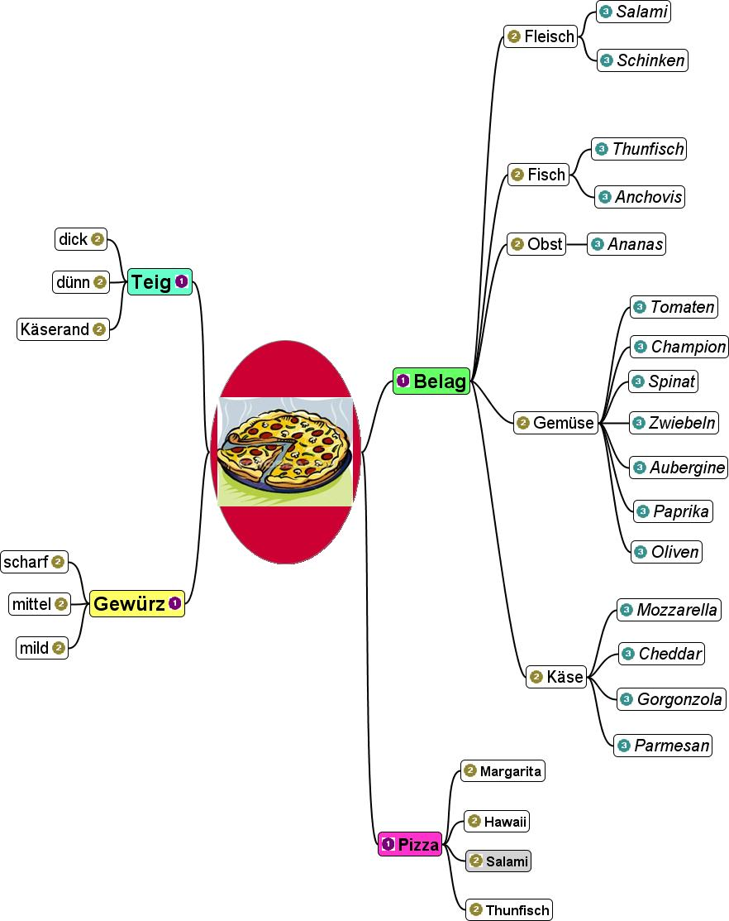

2. Öffne unsere Beispieldatei unsere_pizza.owl von Frau Sprees Webseite (http://www.bui.haw-hamburg.de/pers/ulrike.spree/ws0910/ws0910_master_isd1.html) oder leg dir eine eigene Pizza-Datei in Protégé an.

3. Definiere Klassen (z. B. Belag, Teig und Pizza) und Unterklassen (z. B. Gemüse, Fisch, Fleisch) und so weiter. Für den Anfang reicht es aus, wenn du alle Zutaten für eine Pizza einfügst.

4. Disjunktheit: Lege die Disjoints für deine Klassen fest.

5. Beziehungen definieren: Aktiviere die Registerkarte Properties und lege neue Beziehungen an. Um eine Pizza zu bauen, werden Beziehungen wie z. B. hatBelag oder hatTeig benötigt.

6. Bestimme für jede Beziehung die Domain und den Range und lass die inversen Eigenschaften automatisch anlegen.

7. Pizzas fertigstellen: Nun müssen die Beschränkungen festgelegt werden, d. h. die kennzeichnenden Merkmale anhand der Beziehungen zusammengefügt werden. Was muss für alle Pizzen gelten? Was zeichnet eine Pizza Margarita aus? Stelle eine Pizza deiner Wahl zusammen!

8. Überprüfe die Konsistenz deiner Pizza-Ontologie mit dem Reasoner Pellet und schau dir die Visualisierung mit OWLViz an. Nun kannst du noch weitere Klassen hinzufügen, um andere Pizzen zu definieren!

Quellen:
AIFB – Uni Karlsruhe (@2005): Tutorial zur ISWWW-Rechnerübung.
URL: http://www.aifb.uni-karlsruhe.de/Lehre/Sommer2005/ISWWW/owltutorial.html
Abrufdatum: 01.11.2009

Horridge, Matthew u. a. (@2004.08.27): A Practical Guide To Building OWL Ontologies Using The
Prot´eg´e-OWL Plugin and CO-ODE Tools Edition 1.0.
URL: http://owl.cs.manchester.ac.uk/tutorials/protegeowltutorial/resources/
ProtegeOWLTutorialP3_v1_0.pdf
Abrufdatum: 01.11.2009

Loskyll, Matthias (@2006): OWL und Protégé.
URL: www.dfki.uni-sb.de/~kipp/seminar_ws0607/.../Loskyll_OWL_Protege.pdf
Abrufdatum: 01.11.2009

Rector, Alan (@2009.10.04): Protege4Pizzas10Minutes.
URL: http://protegewiki.stanford.edu/index.php/Protege4Pizzas10Minutes
Abrufdatum: 01.11.2009

